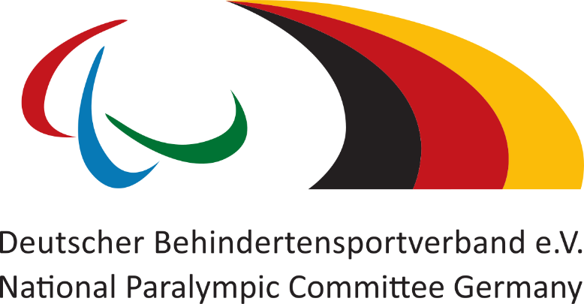
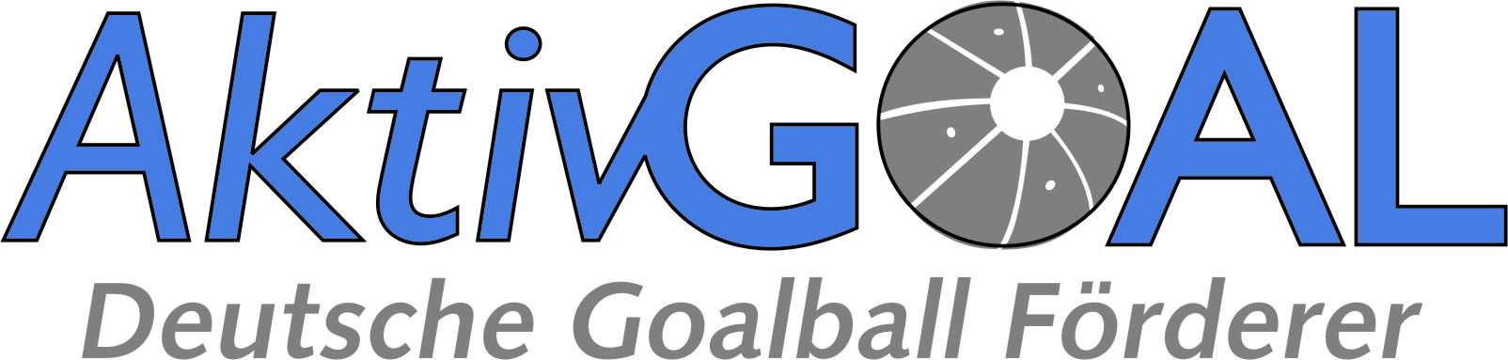

Ausschreibung
Deutsche Frauen-Meisterschaft im Goalball

25. – 27.11.2022 in Berlin

Veranstalter:
Deutscher Behindertensportverband e.V. in Kooperation mit dem Aktionsverein Deutsche Goalball Förderer e. V. (AktivGOAL)

Ausrichter:
Füchse Berlin Reinickendorf e. V.

Turnierleitung:
Steffen Lehmann

Schiedsrichter:
Werden vom DBS berufen.

Covid-19-Situation:
Es gilt das zum Zeitpunkt der DM gültige allgemeine Hygienekonzept für den Leistungssport des DBS.
Hier ist besonders die 2G+-Regelung (3-fach geimpft bzw. 3-fache Kombination geimpft-genesen) zu beachten!
Diese Richtlinien sind unbedingt zu befolgen. Sie können gegebenenfalls auch kurzfristig an die aktuell geltende Situation angepasst werden. Unabhängig davon muss sich der Ausrichter vorbehalten, die Meisterschaft kurzfristig absagen zu können, sofern Umstände und behördliche Anordnungen dies erfordern. Die Teilnahme an der Veranstaltung basiert auf Freiwilligkeit. Für den Fall, dass aus der Teilnahme eine Infektion oder der Verdacht auf eine COVID-19-Infektion folgen, übernimmt der DBS als auch AktivGOAL keine unmittelbaren oder mittelbaren Folge- oder Zusatzkosten, die hieraus eventuell resultieren. Dies gilt für Teilnehmer*innen, Ausrichter und sonstige Beteiligte an der Veranstaltung. Mit der Teilnahme an der Veranstaltung wird diese Regelung konkludent anerkannt.

Teilnehmende Mannschaften:
Alle Vereine in den Strukturen des DBS sind teilnahmeberechtigt an der Frauen-Meisterschaft. Spielgemeinschaften sind gemäß der Turnierordnung zulässig.

Meldung und Meldetermin:
Die Mannschaftsmeldungen der teilnehmenden Mannschaften sind rechtzeitig schriftlich an den eigenen Landesverband und in Kopie an die Abteilung Goalball zu richten. Der jeweilige Landesverband muss diese Meldung(en) bis zum 28.10.2022 an den DBS und die Turnierleitung weiterleiten.
Die namentliche Meldung der teilnehmenden Spielerinnen der Mannschaften sind bis zum Meldeschluss an die Abteilung Goalball zu richten. Hierbei ist zu beachten, dass alle potenziell einzusetzenden Spielerinnen und Trainer*innen/Betreuer*innen auf der namentlichen Nennung aufgeführt werden.
Die Mannschaftsanmeldung ist mittels des aktuellen Vordrucks „Meldebogen der Mannschaften“ vorzunehmen. Die Meldung der Spielerinnen / Betreuer*innen ist mittels des aktuellen Vordrucks „Nennung der Teilnehmer*innen“ zu komplettieren und abzuschließen.
Spielgemeinschaften müssen bis zum Meldeschluss zudem die schriftliche Anerkennung der jeweils betreffenden Landesverbände bei der Turnierleitung vorlegen.
Alle angemeldeten Mannschaften werden zeitnah nach ihrer Anmeldung über die Startplatzvergabe informiert.

Spielmodus und Spielplan:
Der Spielmodus wird anhand der Anzahl der gemeldeten Teams nach Meldeschluss festgelegt und allen Teilnehmenden rechtzeitig mitgeteilt.

Organisationsbeitrag:
Jede Mannschaft muss über ihren Landesverband einen Organisationsbeitrag in Höhe von 200 € bis zum 04.11.2022 an den DBS entrichten.

Startgebühr:
Die Teilnehmenden Mannschaften müssen das Startgeld (Unkostenbeitrag) von 150 € pro Mannschaft bis zum 04.11.2022 an AktivGOAL entrichten.
Kostenregelung:
Die Kosten der An- und Abreise oder Unterkunft werden nicht vom DBS oder AktivGOAL übernommen.

Für die Frauen-Meisterschaft gelten zudem nachfolgende Regelungen:

- Es gelten die zurzeit gültigen Ordnungen und Spielregeln des DBS und der Abteilung Goalball.
- Spielerinnen, die nicht im Besitz eines gültigen Sportgesundheitspasses und/oder Startpasses sind oder entsprechende Unterlagen vom DBS vorlegen können, dürfen in keinem Spiel eingesetzt werden.
- Das erstgenannte Team spielt links vom Tisch und startet in der 1. Halbzeit mit dem Ball.
- Das Prüfen und Unterschreiben des Line Ups findet unmittelbar vor Spielbeginn am Schiedsrichtertisch statt und liegt in der Eigenverantwortung der Mannschaften.
- Das letzte ärztliche Untersuchungsdatum im Sportgesundheitspass darf am jeweiligen Spieltag nicht länger als 12 Monate zurückliegen. Werden Spielerinnen, die diese Bedingungen nicht erfüllen während eines Spieltages eingesetzt, gelten die entsprechenden Spiele als verloren.
- Sportler*innen, die zusätzlich zu ihrer Behinderung an Erkrankungen leiden, die durch Wettkampfsport verschlimmert werden können, sind von der Teilnahme an der Deutschen Meisterschaft Goalball ausgeschlossen. Endoprothesenträgerinnen und Spielerinnen mit Herzerkrankungen sind von der Teilnahme an diesen Turnieren ausgeschlossen. U.a. trifft dies in der Regel für Personen zu, die Implantate (z.B. künstl. Gelenke, Herzschrittmacher, usw.) haben oder z.B. einen Herzinfarkt überstanden haben.
Ausnahmeregelung: Ausnahmen sind vor der Meldung zur Deutschen Meisterschaft Goalball durch den DBS-Verbandsarzt zu genehmigen (Dies gilt unabhängig von der Sporttauglichkeitsbescheinigung im Sportgesundheitspass durch den behandelnden Arzt. Details sind dem Papier zur Leistungssporttauglichkeit des DBS zu entnehmen).
- Maximal zwei der drei Spielerinnen auf dem Spielfeld dürfen als nicht behindert im Sinne der sportartspezifischen Startklasse (n.e.) klassifiziert sein. Diese Spielerinnen müssen eine Brille mit Nasensteg wie z. B. der Firma Goalfix ltd tragen.
- Doping ist nach den Bestimmungen des Deutschen Behindertensportverbandes e.V. (DBS-NPC) verboten.
Es gelten der Anti–Doping Code des DBS sowie die Regelwerke der WADA, der NADA und bei Internationalen Veranstaltungen die Anti-Doping-Regelwerke des betreffenden Internationalen Sportfachverbandes (gesamt: Anti-Doping-Regelwerke).
Mit der Abgabe der Meldung zur Veranstaltung erkennt der*die Teilnehmer*in die Anti–Doping Regelwerke in ihrer jeweils gültigen Fassung an (abrufbar unter www.dbs-npc.de).
Dopingkontrollen können stichprobenartig durchgeführt werden.
Mit der Abgabe der Meldung zur Veranstaltung erkennt der*die Teilnehmer*in für Streitigkeiten aus und im Zusammenhang mit den Anti-Doping-Regelwerken die Zuständigkeit der NADA für das Ergebnismanagementverfahren und das Disziplinarverfahren gem. NADA-Code und die Zuständigkeit des Deutschen Sportschiedsgerichts bei der Deutschen Institution für Schiedsgerichtsbarkeit in Köln für ein streitiges Verfahren in 1. Instanz, auch für den einstweiligen Rechtsschutz, gem. der DIS-Sportschiedsgerichtsordnung unter Ausschluss des ordentlichen Rechtsweges an.
Jede*r Teilnehmer*in ist selbst dafür verantwortlich, bei der therapeutisch notwendigen Einnahme von dopingrelevanten Medikamenten, die auf der aktuellen WADA-Verbotsliste stehen, rechtzeitig eine medizinische Ausnahmegenehmigung (TUE) zu beantragen und eine gültige TUE / gültiges Attest bei einer Dopingkontrolle in Kopie abzugeben:
für Athletinnen ohne Testpoolzugehörigkeit gilt: vorlegen eines Nachweises bei ärztlich verordneten Medikamenten und deren Einnahme (ärztliches Attest mit Diagnose(n) in Kopie nicht älter als 12 Monate!), für Athletinnen im NADA-Testpool (ATP, NTP oder RTP) gilt: die Einnahme verbotener, aber therapeutisch notwendiger Medikamente ist durch eine gültige med. Ausnahmegenehmigung (TUE) nachzuweisen. Auskunft über die Dopingrelevanz von Medikamenten erteilt die NADA-Medikamentendatenbank unter www.nadamed.de. Weitere Informationen zum TUE-Verfahren unter www.nada.de und unter www.dbs-npc.de (Rubrik Anti-Doping).
Im Zweifelsfall wenden Sie sich bitte an den zuständigen DBS-Sportarzt oder an das Referat Medizin / Anti-Doping im DBS.
- Eingezahlte Beiträge werden bei Nichtteilnahme von Mannschaften oder Einzelstarterinnen nicht rückerstattet. Diese Gelder dienen zur Deckung des Verwaltungsaufwandes und der Vorbereitungskosten der Spieltage.
- Einsprüche/Proteste sind vom Mannschaftsführer schriftlich begründet, mit gleichzeitiger Zahlung einer Gebühr vom 100,00 € beim Schiedsgericht einzureichen.
- Der Verband und seine Organe haften für Schäden nur in den Grenzen und Umfang des zur Verfügung stehenden Haftpflicht-Versicherungsschutzes. Die Haftung für darüberhinausgehende Schäden wird ausdrücklich ausgeschlossen. Der abgeschlossene Versicherungsvertrag kann jederzeit bei der DBS - Geschäftsstelle eingesehen werden.
- Ansprüche aus den Sportunfall-Versicherungsverträgen der Landessportbünde des DBS werden von dieser Haftungsbegrenzung nicht berührt.
- Die Turnierleitung kann den Umständen entsprechend kurzfristig Änderungen in der Organisation, der Durchführung und im Ablauf beschließen.
- Der Sanktionskatalog findet bei allen Veranstaltungen des DBS Anwendung.
- Die Trikotnummern dürfen von 1 – 99 gewählt werden. Dabei gilt, dass die Nummern auf der Vorderseite des Trikots mind. 10 cm groß sein, die auf der Rückseite mind. 18 cm groß sein müssen.

Datenschutz:
Mit der Anmeldung zu dieser Veranstaltung willigen die Teilnehmer*innen in die Veröffentlichung ihrer Bildnisse ein. Die Einwilligung schließt alle Veröffentlichungen in Medien und Präsentationen des
Deutschen Behindertensportverbandes e.V. sowie des Aktionsvereins Deutsche Goalball Förderer e.V.
ausdrücklich ein. Der Deutsche Behindertensportverband (DBS) verpflichtet sich zum rechtskonformen Umgang mit personenbezogenen Daten gem. EU‐Datenschutz‐Grundverordnung (DSGVO) sowie Bundesdatenschutzgesetz (BDSG n. F.) Der DBS erfüllt die Informationspflichten gem. Art. 6, Art. 7 und Art. 13 der DSGVO.

- Datenschutzbeauftragter DBS:
Dirk‐Michael Mülot, Westfalenweg 2, 33449 Langenberg,
Tel.: 0 52 48‐82 12 05, Fax 0 52 48 – 82 12 06,
E‐Mail: d.muelot@muelot‐graf.de

- Zuständige Aufsichtsbehörde für den DBS:
Landesbeauftragte*r für Datenschutz und Informationsfreiheit Nordrhein‐Westfalen, Postfach 20 04 44, 40102 Düsseldorf,
Tel.: 0211/38424‐0, E‐Mail: poststelle@ldi.nrw.de

Fristen

28.10.2022
Meldeschluss: der Turnierleitung und dem DBS liegen die Mannschaftsmeldung (über Landesverband) sowie die namentliche Nennung der Teilnehmer*innen vor

04.11.2022
Eingang des Organisationsbeitrags beim DBS und
Eingang des Startgelds bei AktivGOAL

Adressen im Überblick

Deutscher Behindertensportverband e.V.
Im Hause der Gold-Kraemer-Stiftung
z.H. Frau Judith Dahmen
Tulpenweg 2 - 4
50226 Frechen
Tel. 02234/ 6000 -204
Fax 02234/ 6000 – 4204
Mail: dahmen@dbs-npc.de

Bankverbindung:
Deutscher Behindertensportverband e.V.
Sparkasse Köln/Bonn
IBAN DE40 3705 0198 1931 4556 44
BIC-SWIFT COLSDE33XXX

Turnierleitung:
Steffen Lehmann
Dachsweg 25
14974 Ludwigsfelde
Tel. 0172-6063066
E-Mail: meldung@goalball.de

AktivGOAL e.V.
Stefan Hawranke
Krusauer Str. 12
12305 Berlin
Tel: 0176-84377691
E-Mail: meldung@goalball.de

Bankverbindung
AktivGOAL e.V.
Volksbank Mittelhessen
IBAN DE43513900000016078409
BIC VBMHDE5F

Füchse Berlin Reinickendorf e. V.
z. Hd. Qendresa Maliqi & Michael Dennis
Kopenhagener Str. 33
13407 Berlin
Tel: 0176 – 20274391
E-Mail: goalball@fuechse-berlin-reinickendorf.de

